Muzikoterapie

Připadá mi, že hudba je ve vzduchu, všude kolem nás,
svět je jí plný a ty si bereš tolik, kolik potřebuješ.
Edvard Elgar

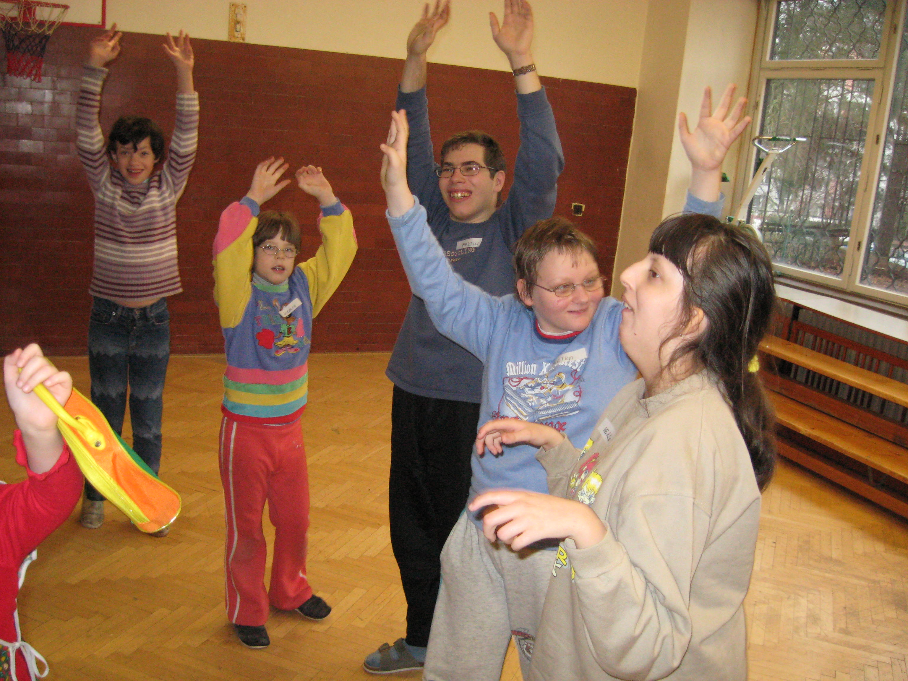
Muzikoterapie je specifická terapeutická a současně léčebně-výchovná metoda založená na působení hudby a jejích prvků. Tato terapie využívá převážně neverbální komunikaci.

Muzikoterapie je zaměřena na spontánní prožitek, na nějž plynule navazuje terapeutický proces. Muzikoterapeut vystupuje především jako prostředník, který klienta doprovází, podporuje, nabízí možnosti. Nezbytnou součástí práce je vzájemná důvěra a kontakt, otevřenost a poskytnutí pocitu bezpečí.
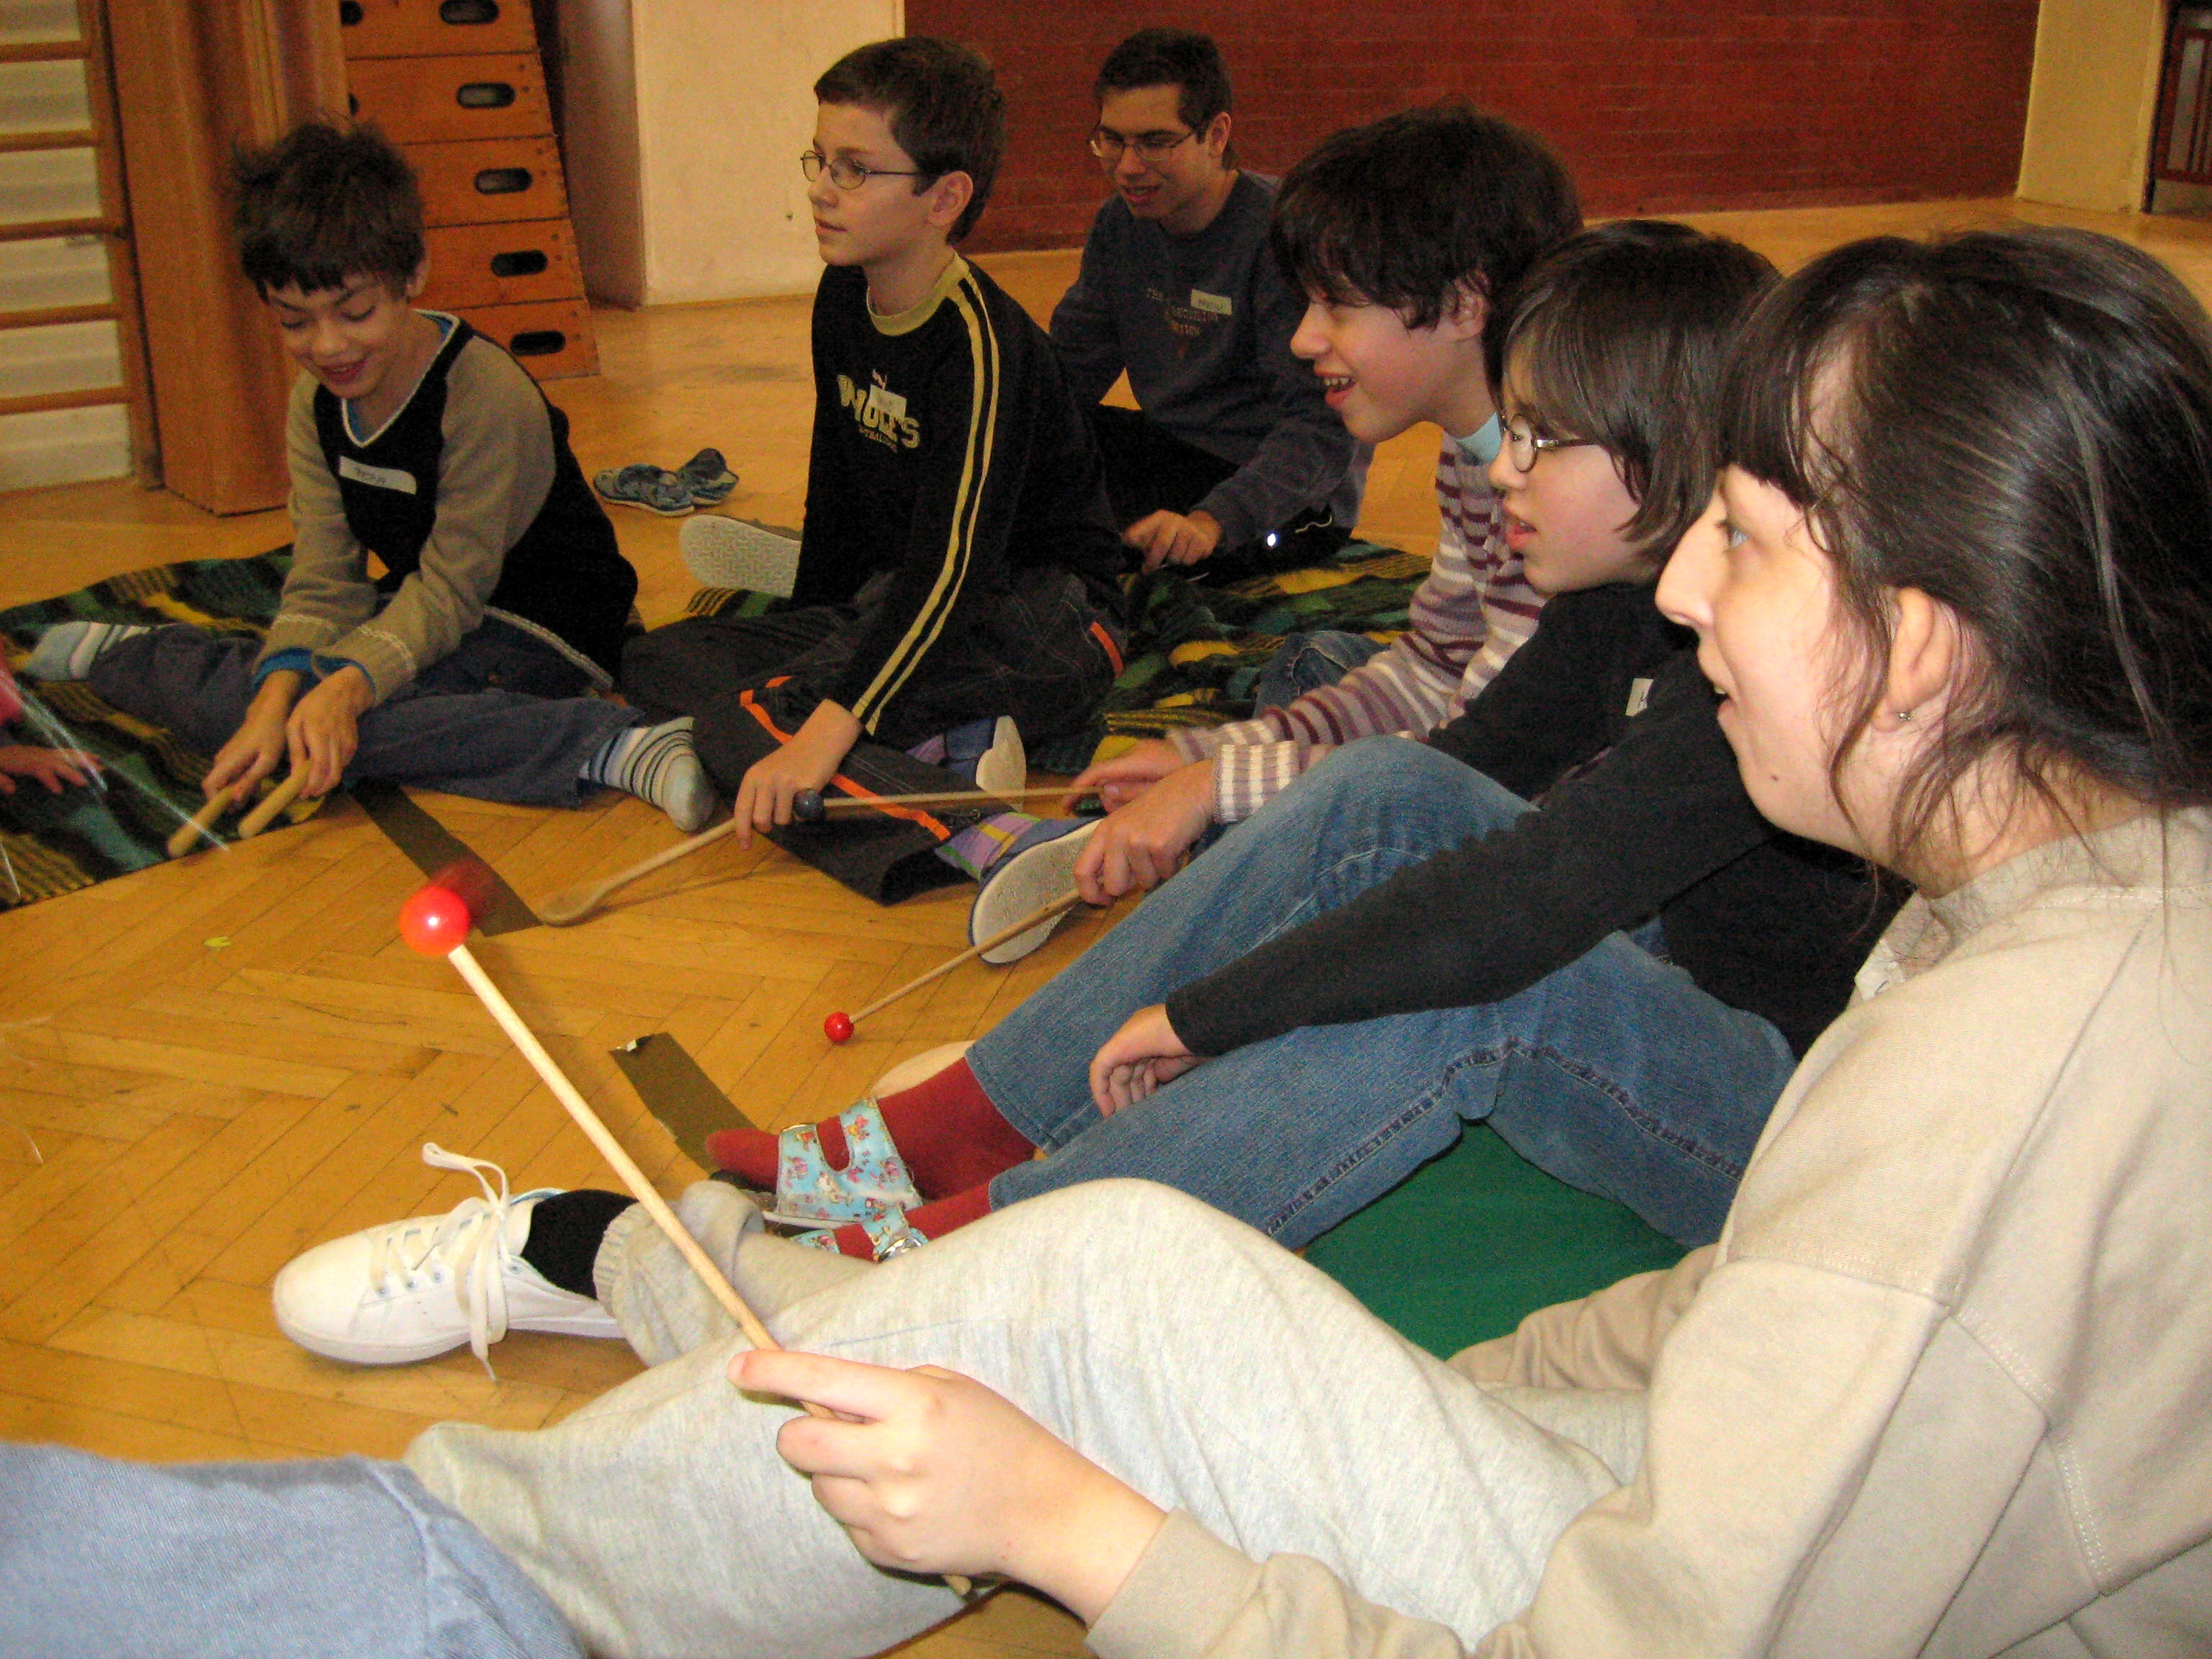
Při práci s našimi žáky používáme aktivní
i receptivní formu skupinové muzikoterapie
a terapii individuální. Kombinujeme využití Orffova instrumentáře, dechových, drnkacích
a bicích nástrojů, pomůcek vyrobených za účasti žáků, hry na tělo, zpěvu a tance.

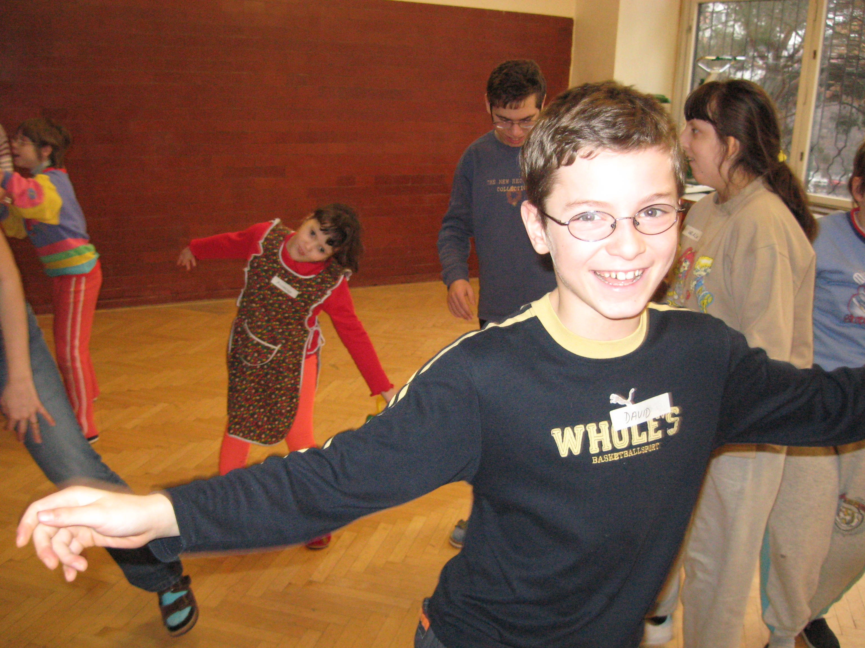
Jednotlivé lekce dle potřeb žáků tématicky zaměřujeme například na zvýšení koncentrace pozornosti, na rozvoj jemné i hrubé motoriky, na zapojení méně využívaných částí těla či na rozvoj sluchové analýzy.
Námi vedená muzikoterapeutická sezení přispívají k rozvoji sociální a emocionální inteligence. Žáci zde zažívají úspěch vlastní
i prožitý skupinou, čímž se spontánně učí vzájemné toleranci a spolupráci.
Podporujeme vzájemné kontakty a sdílení emočních prožitků. Na závěr lekce zařazujeme relaxaci, která vede k uvolnění napětí a celkovému zklidnění. Podstatná je pro nás oboustranná komunikace
a přirozený lidský kontakt.

